前言
OpenAI不是真的Open，但是Opencv是真的open。历经了岁月的磨砺，依然散发出耀眼的光芒。目前，已经悄然攀升到全球第一图像框架的位置。是计算机图形学和人工智能的重要基石。
为了帮助广大学员更好掌握基础的opencv，特此制定了opencv练习大纲，本大纲以Python代码编写即可。希望通过练习大纲的练习，提高大家的opencv处理图片的能力。

第1章 OpenCV入门

1.1、Opencv的安装
首先，安装Python和Pycharm，然后在PyCharm中安装opencv。为了加速安装，可采用国内的python镜像进行安装。

1.2、读取、显示、保存图像
编写一个程序，实现一个图片的读取、显示和保存。
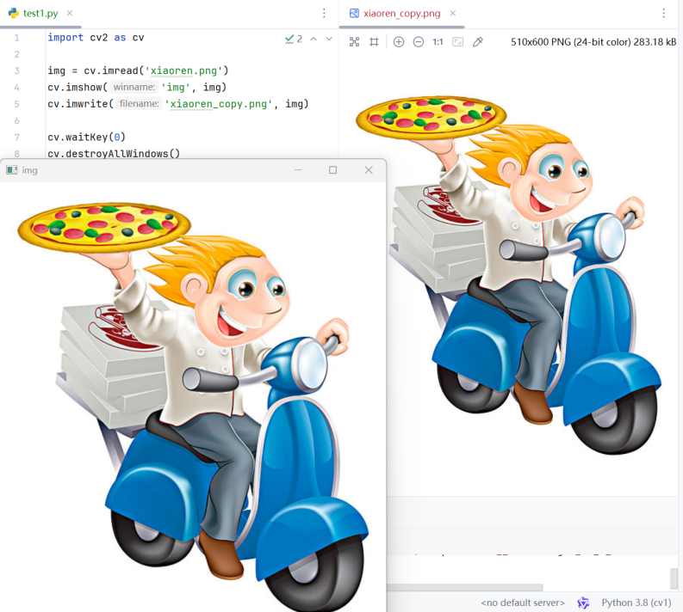

图像处理基础

2.1、图像的像素表示
编写一个程序，采用numpy表示图像，修改图像中某几个点，然后再显示图像。
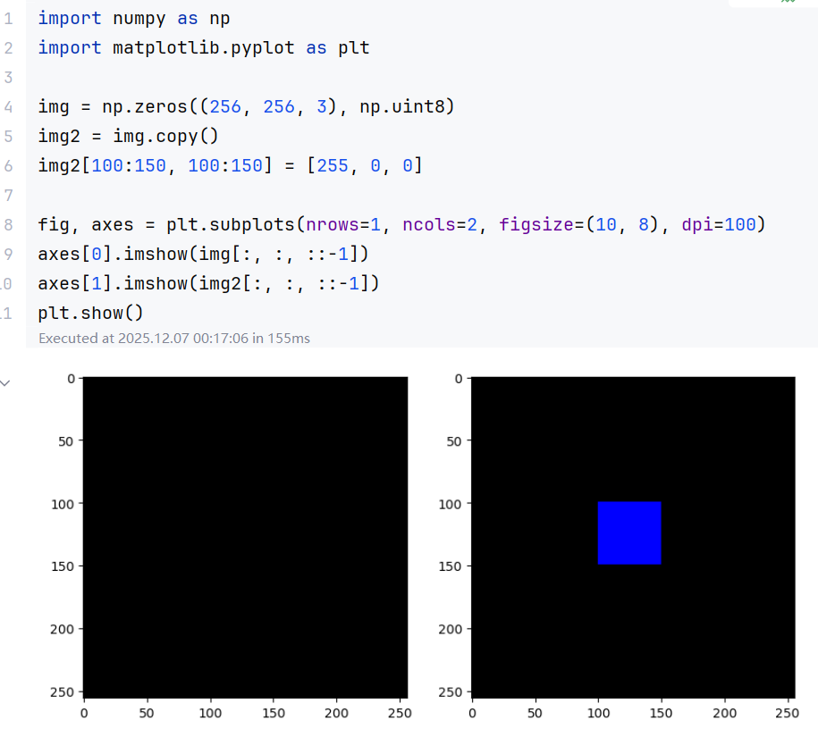

2.2、RGB和HSV的转换
编写一个程序，实现RGB空间和HSV空间的转换。
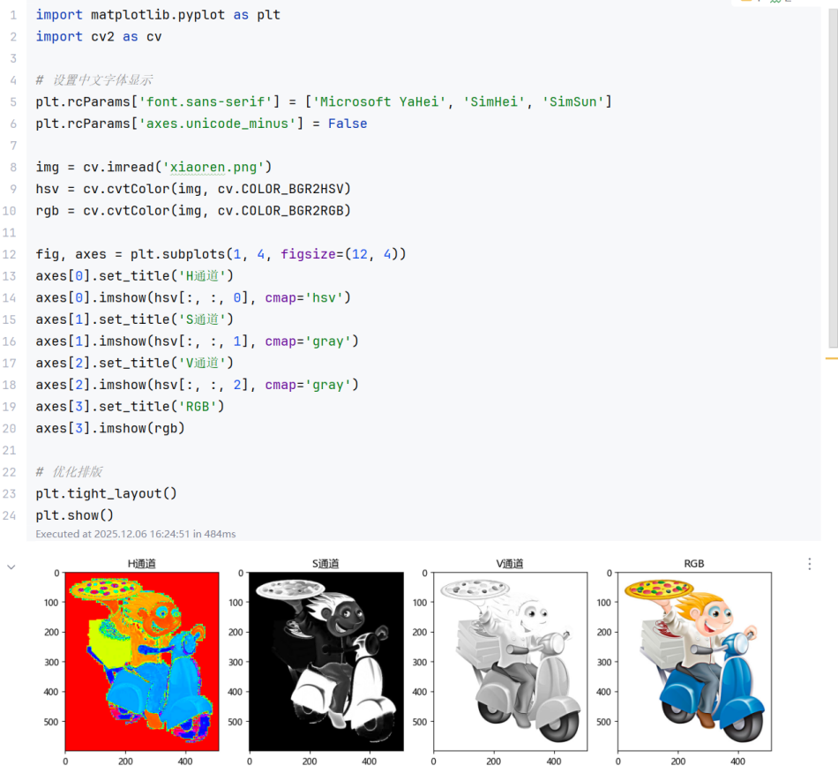

2.3、感兴趣的区域（ROI）
编写一个程序，扣取图像中某一个区域，并保存为新的图片。
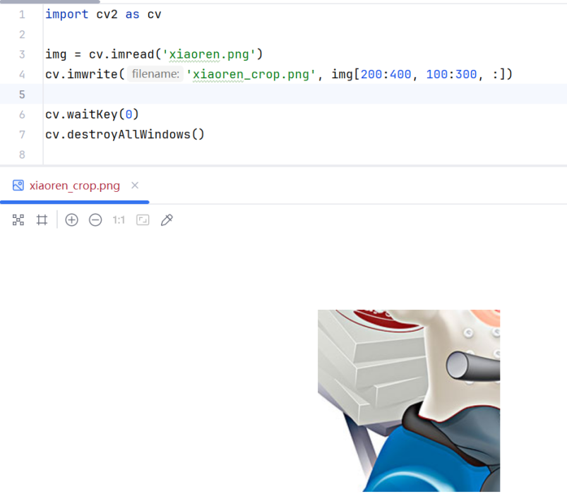

2.4、颜色通道
编写一个程序，抽取图像的某一个颜色通道（比如R通道），并保存为新的图片。
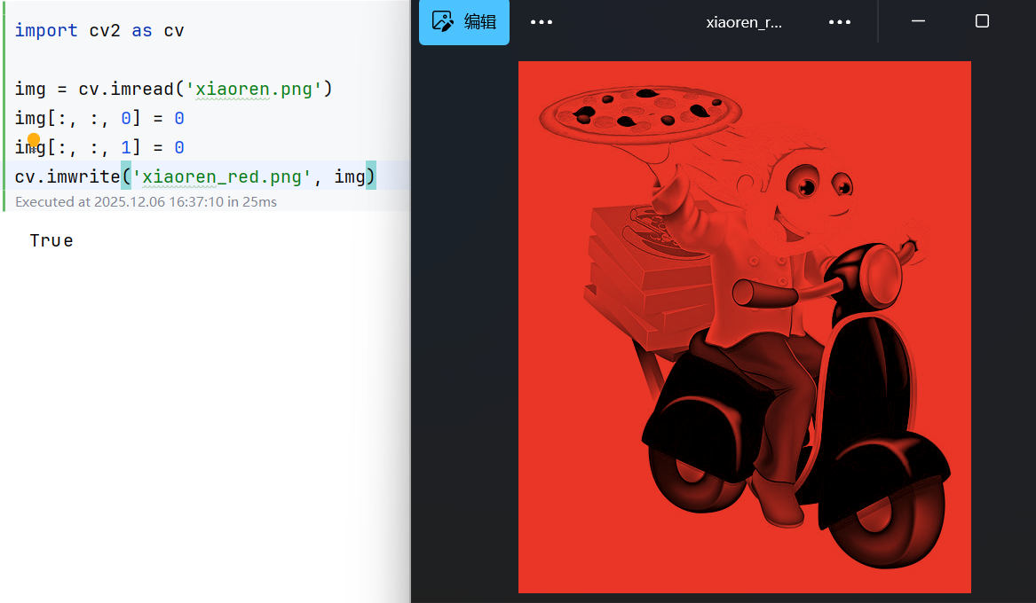

2.5、获取图像的属性
编写一个程序，以灰度、彩色等各种模式载入图片，感受不同的载入后，mat内部数据的变化。然后，对图形的格式进行转换，使其支持float运算（后续可以进行归一化操作、傅里叶变换等等）
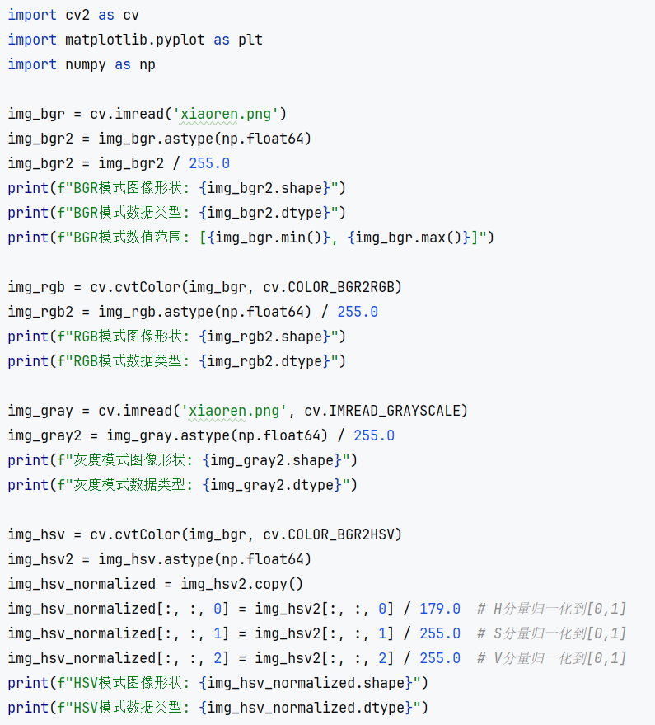
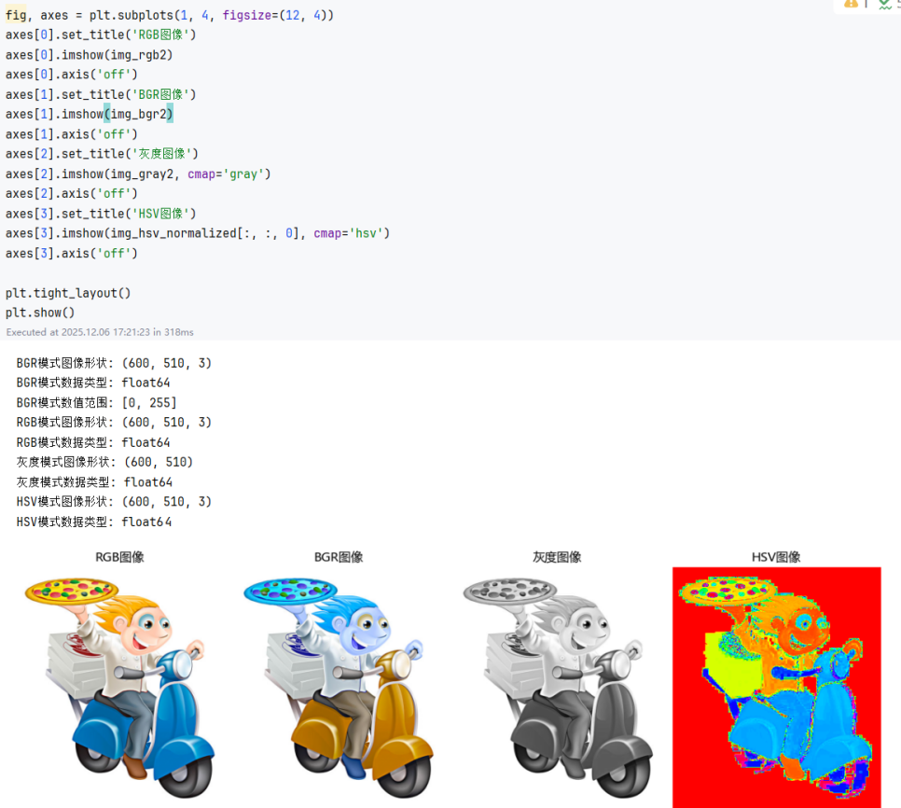

图像运算

3.1、加法和减法运算
编写一个程序，实现两幅图像的加法和减法的操作。
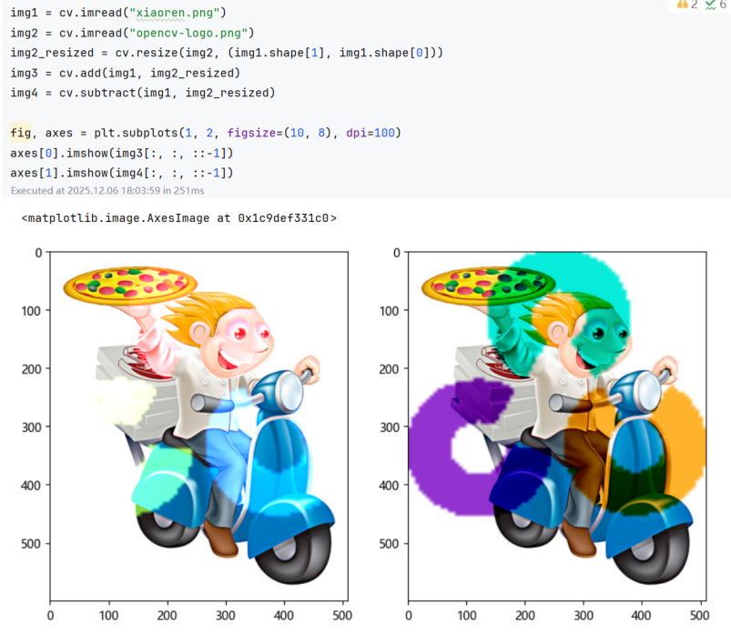

3.2、逻辑运算
编写一个程序，分别实现与、或、非、和异或操作。
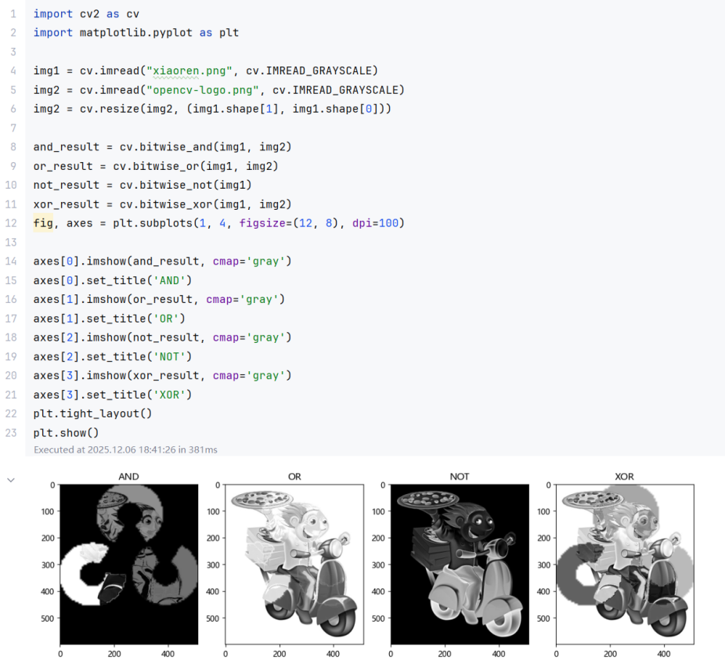

3.3、图像的加权和运算
编写一个程序，实现两幅图像的加权和。（可以实现图像内容的叠加和融合）
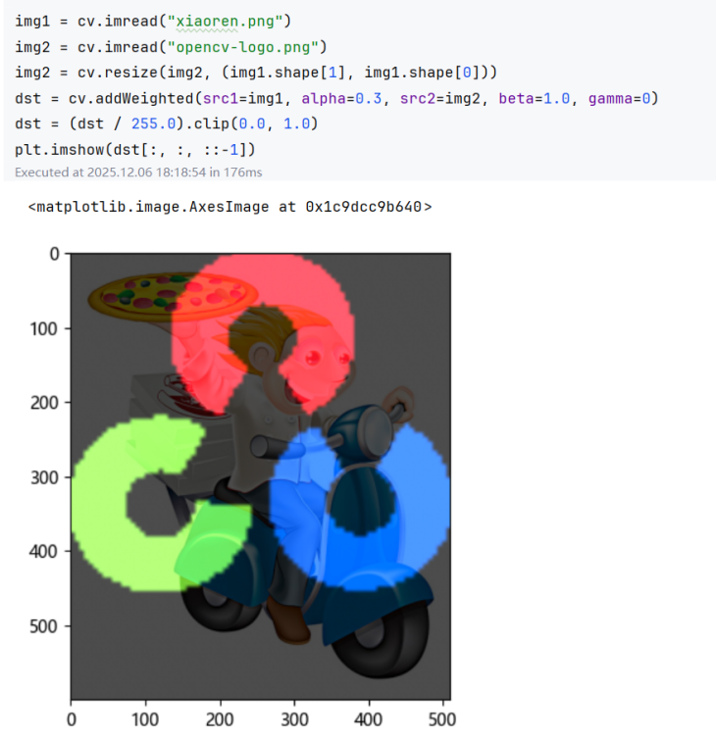

第4章、阈值处理

4.1、彩色图像的灰度处理
编写一个程序，实现彩色图像的灰度化处理，并同时显示这两张图。
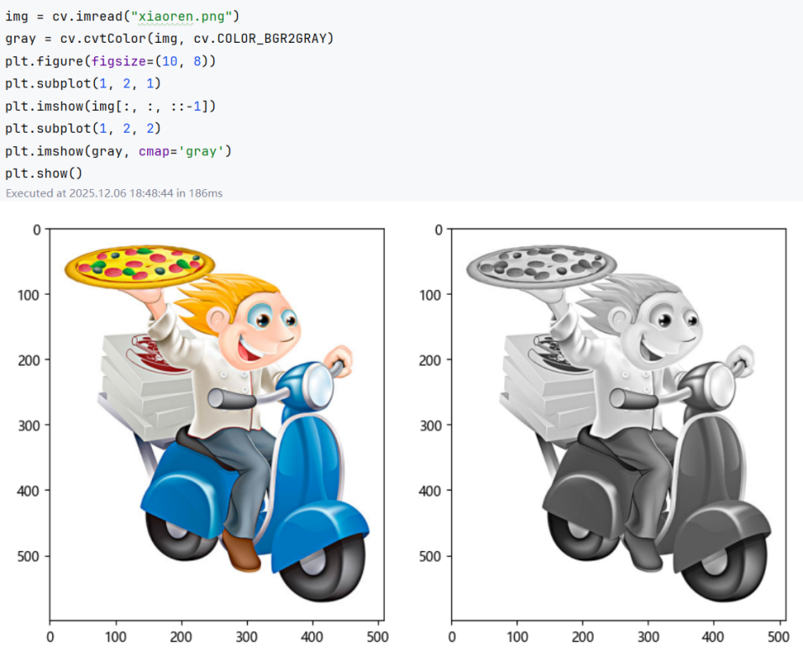

4.2、图像的二值化处理
编写一个程序，对灰度图像进行二值化处理，并同时显示这两张图。
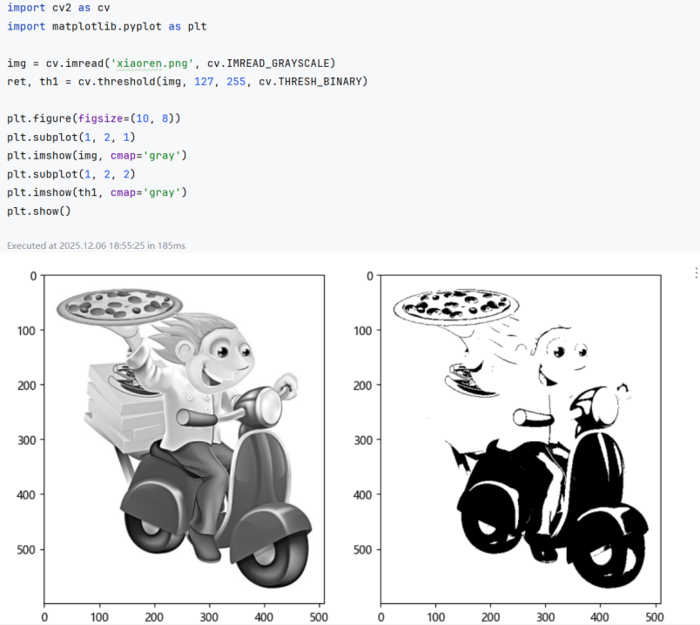

第5章、图像平滑处理

5.1、均值滤波
编写一个程序，实现图像的均值滤波，并同时显示这两张图。
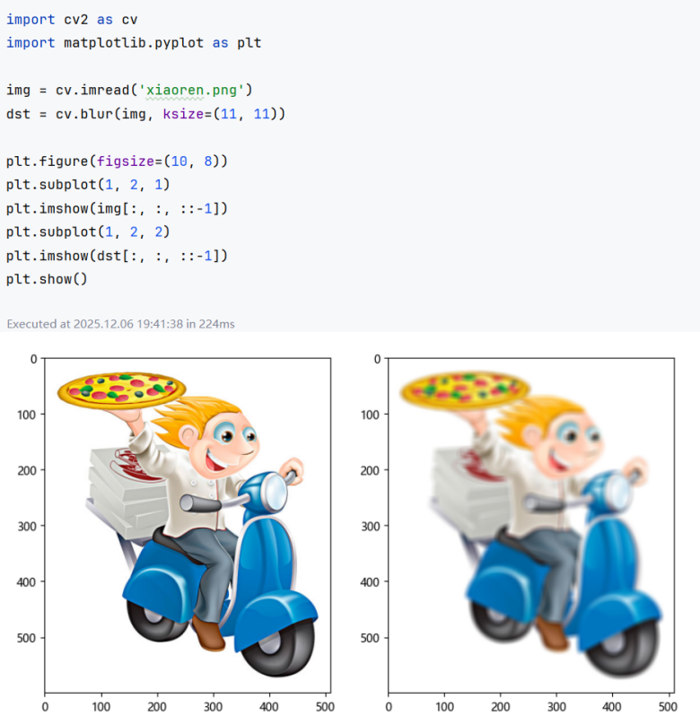

5.2、高斯滤波
编写一个程序，实现图像的高斯滤波，并同时显示这两张图。
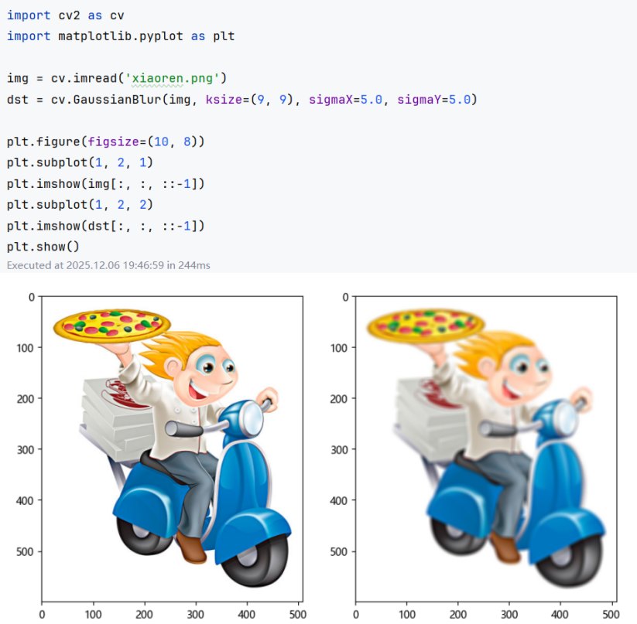

5.3、中值滤波
编写一个程序，实现图像的中值滤波，并同时显示这两张图。
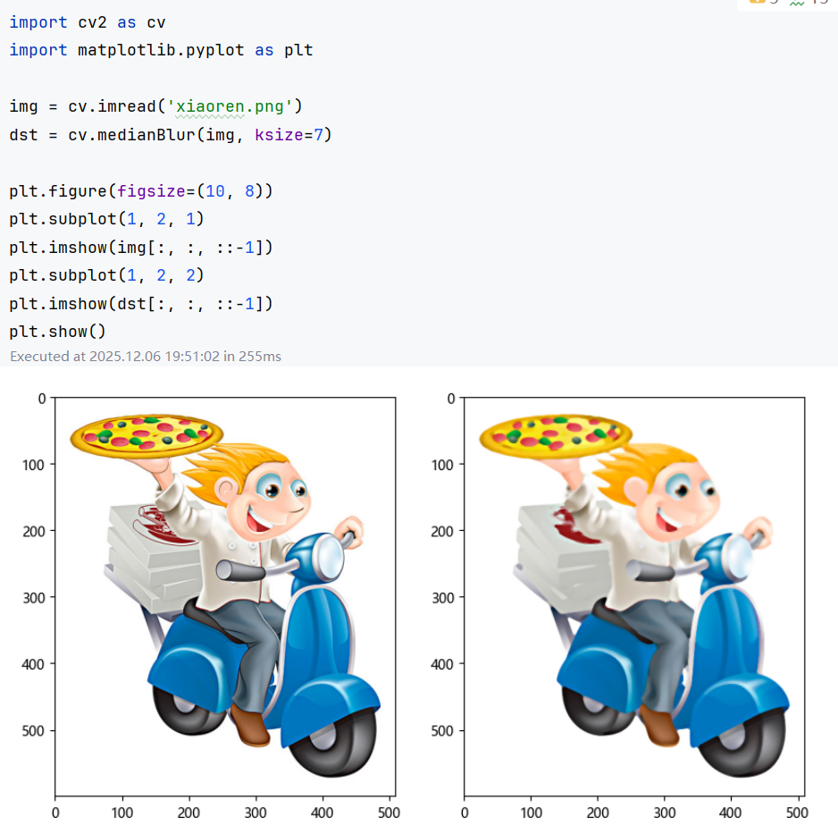

5.4、高通滤波
编写一个程序，实现图像的高通滤波，并同时显示这两张图。
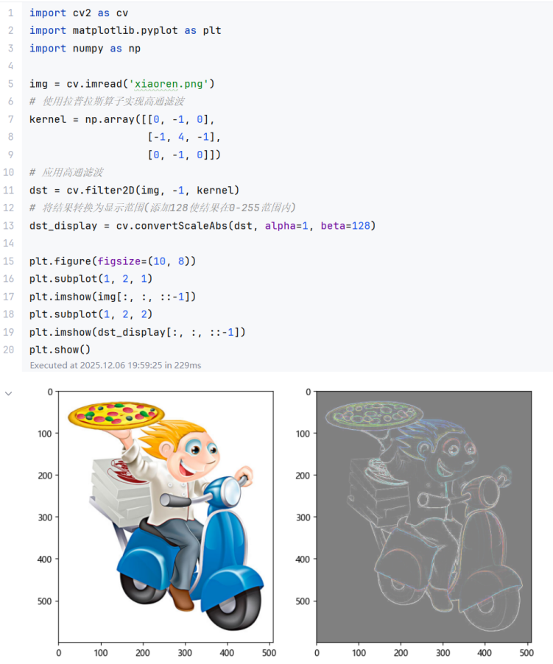

5.5、低通滤波
编写一个程序，实现图像的低通滤波，并同时显示这两张图。
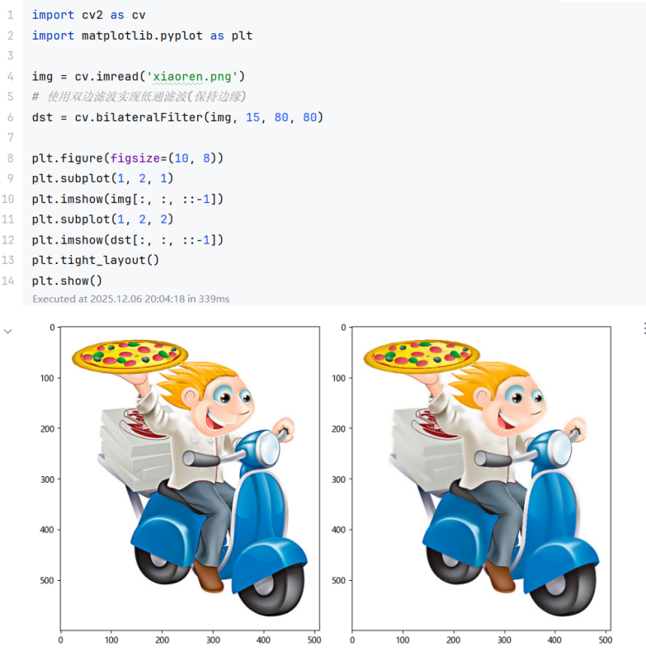

第6章 形态学操作

6.1、腐蚀
编写一个程序，实现图像的腐蚀运算，并同时显示这两张图。
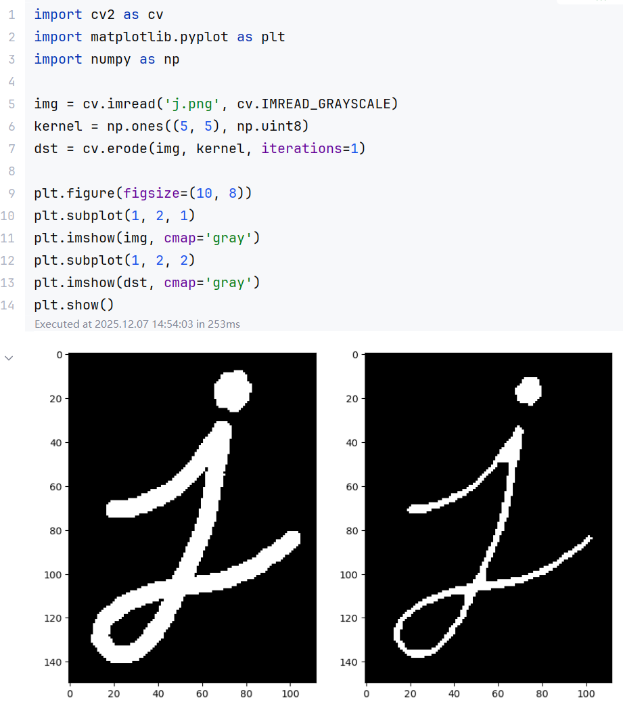

6.2、膨胀
编写一个程序，实现图像的膨胀运算，并同时显示这两张图。
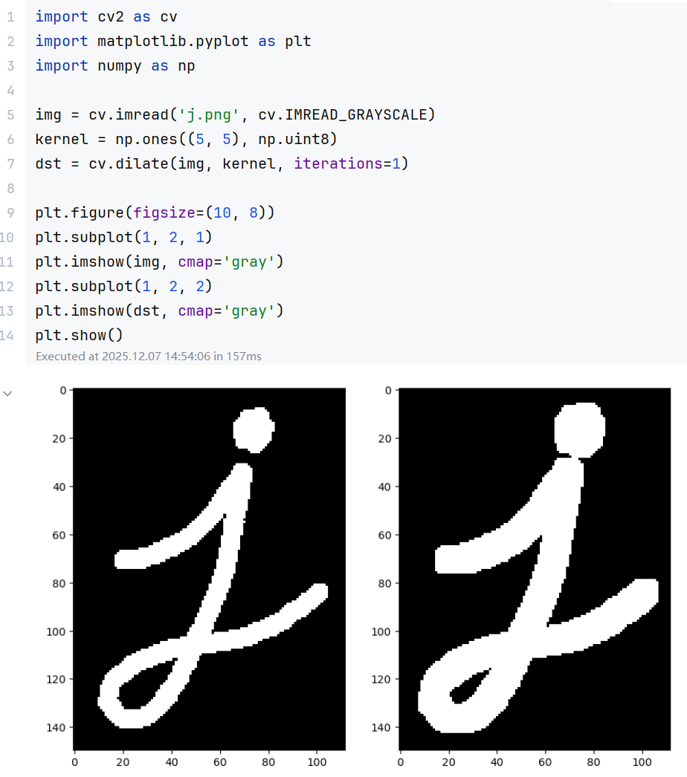

6.4、开运算
编写一个程序，实现图像的开运算，并同时显示这两张图。
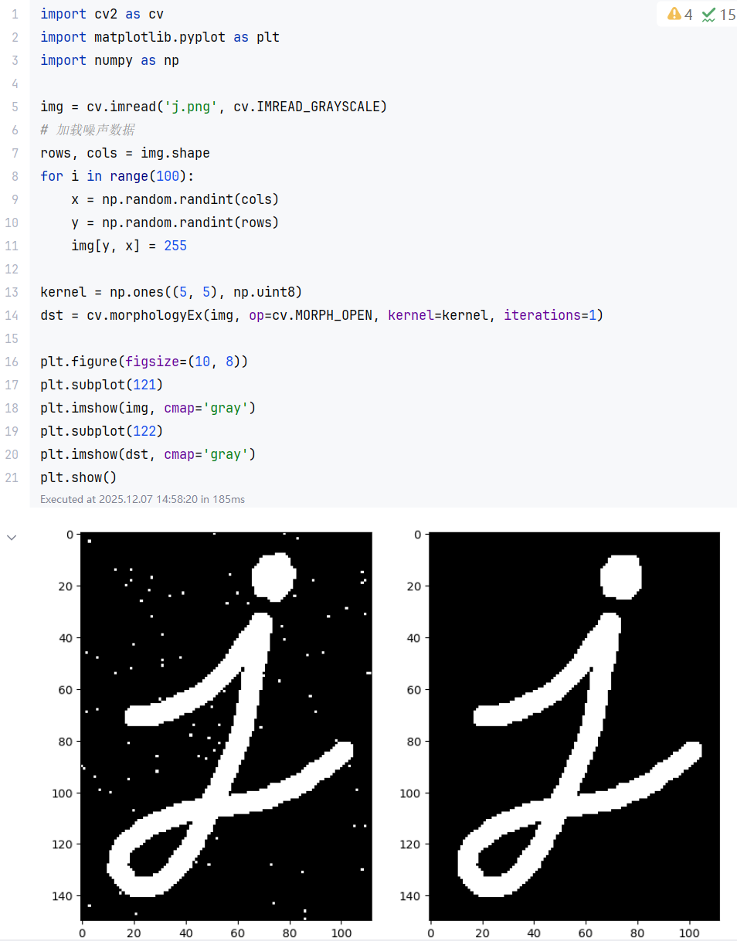

6.5、闭运算
编写一个程序，实现图像的闭运算，并同时显示这两张图。
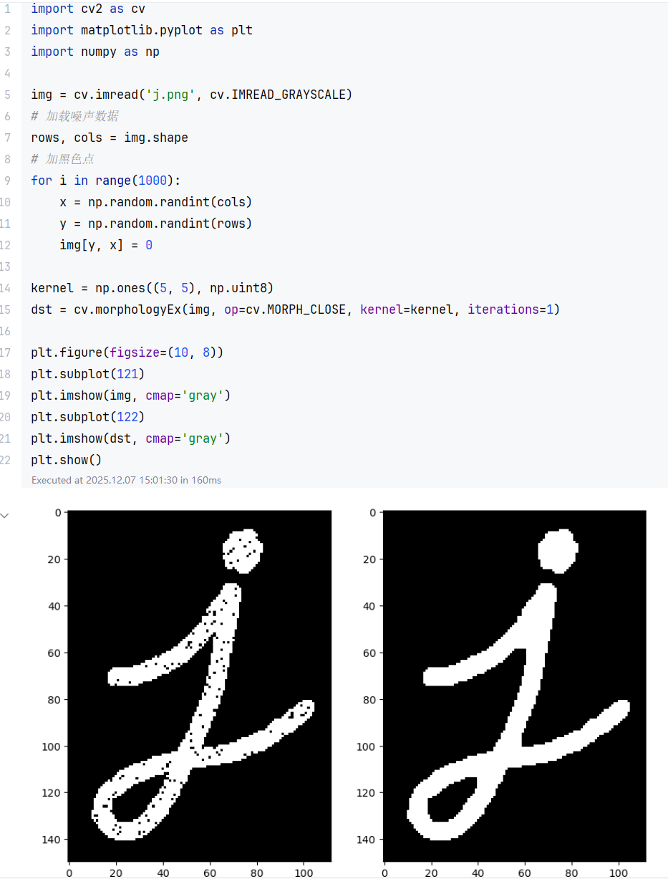

6.7、 礼帽运算
编写一个程序，实现图像的礼帽运算，并同时显示这两张图。
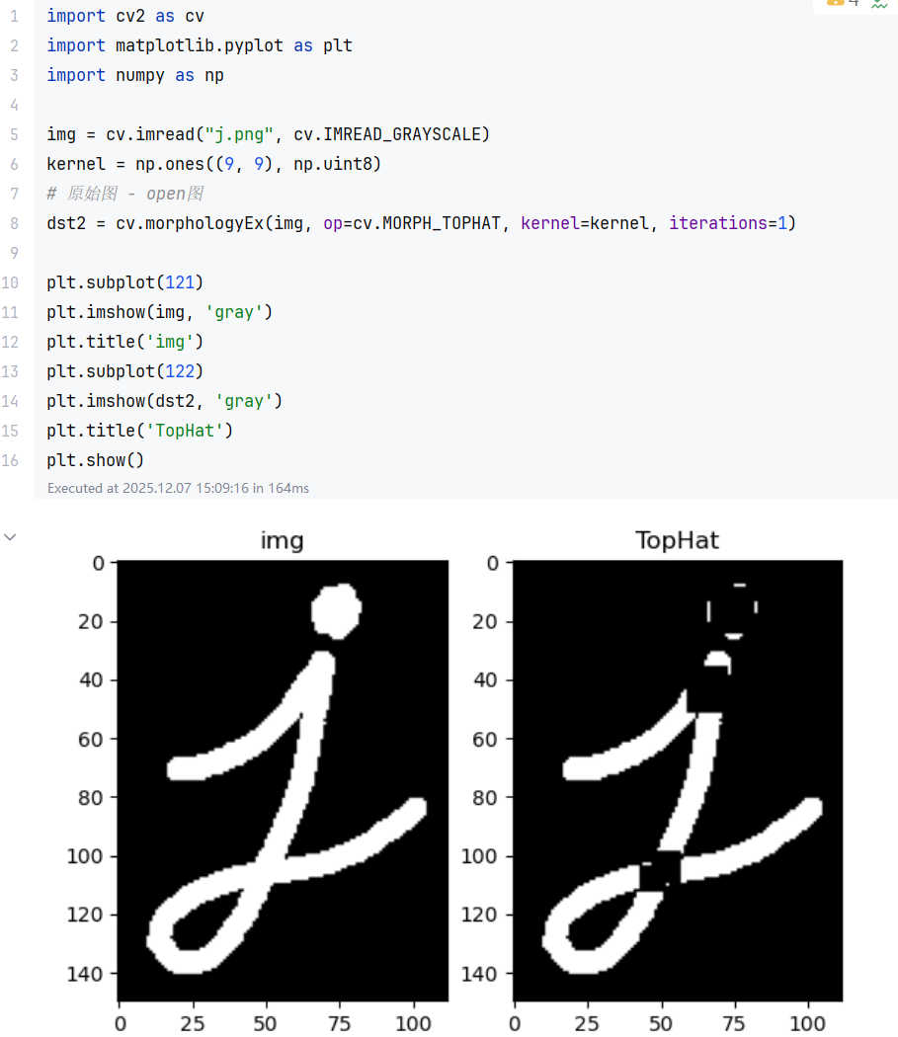

6.8、 黑帽运算
编写一个程序，实现图像的黑帽运算，并同时显示这两张图。
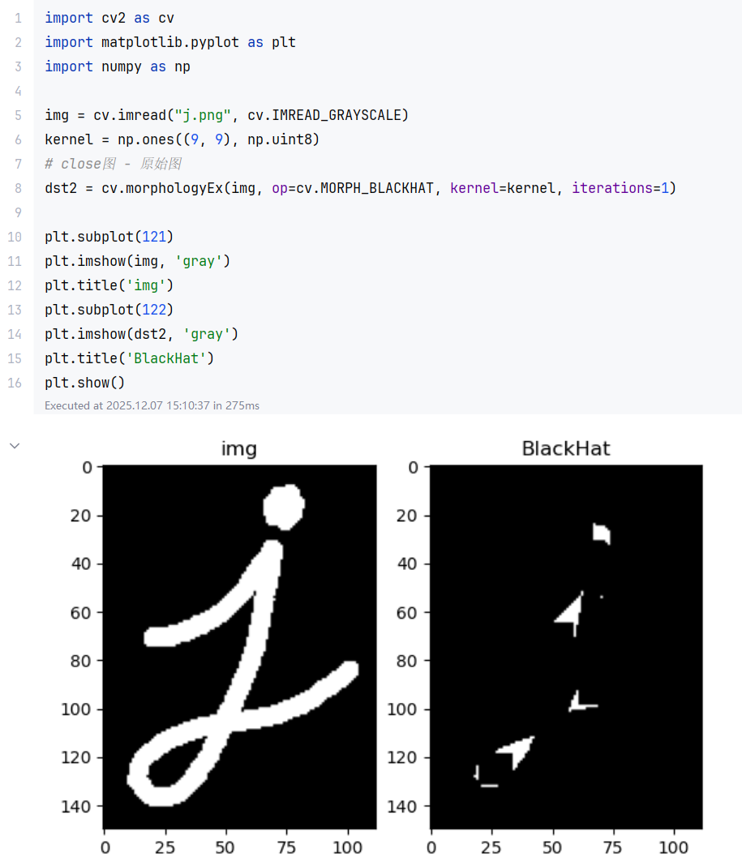

图像梯度和边缘检测

7.1、图像卷积
编写一个程序，自定义一个3*3的卷积核，对灰度图像进行处理。
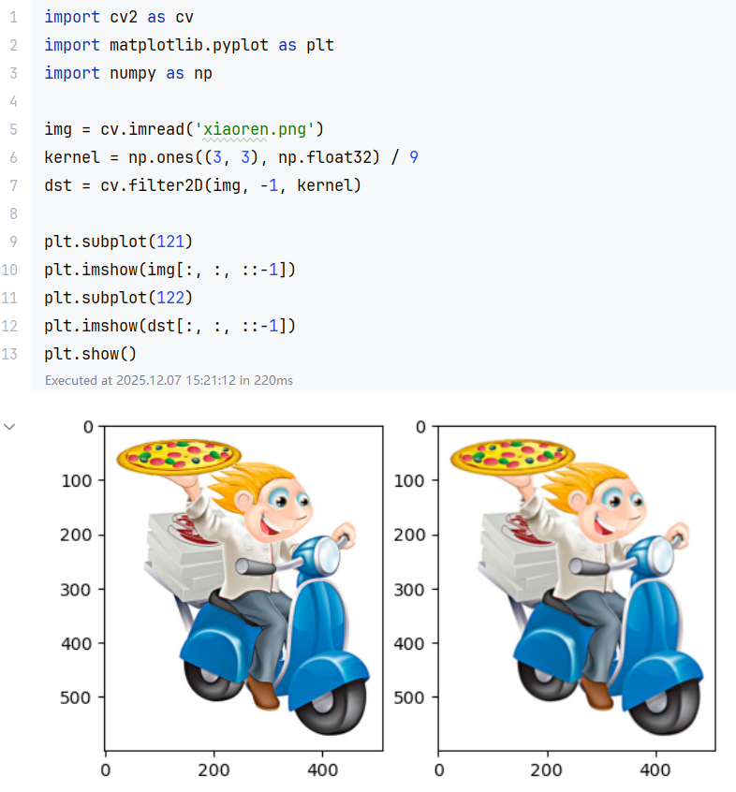

7.2、Sobel算子
编写一个程序，实现图像Sobel运算，并同时显示这两张图。
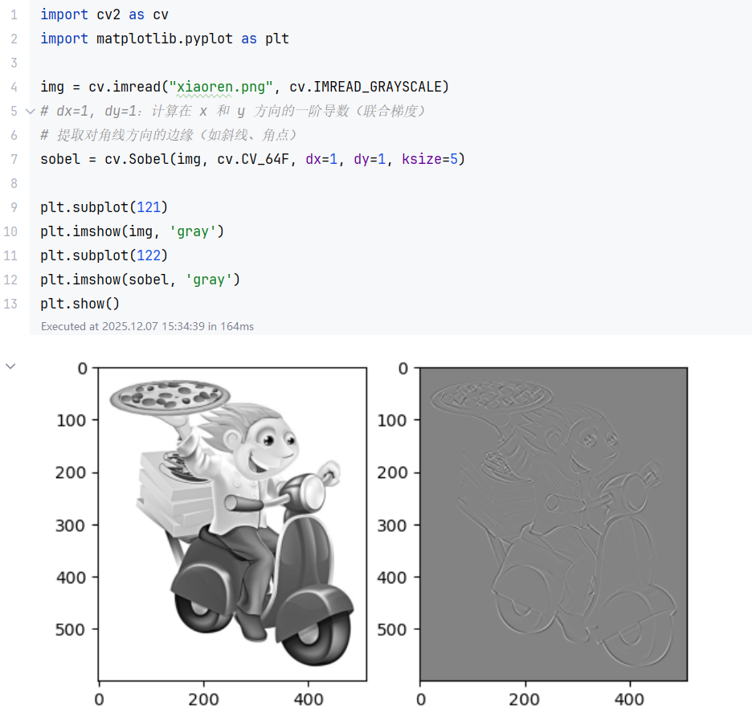

7.3、Laplacian算子
编写一个程序，实现图像的Laplacian运算，并同时显示这两张图。
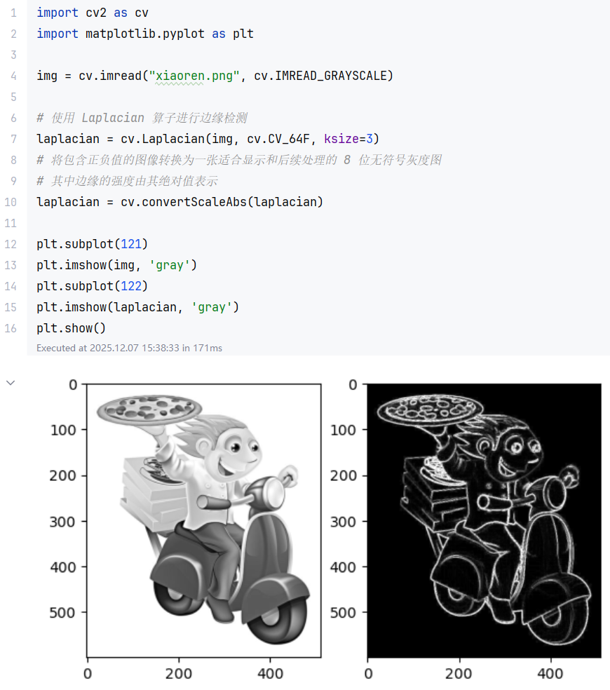

7.4、Canny边缘检测
编写一个程序，实现图像的Canny边缘检测，并同时显示这两张图。
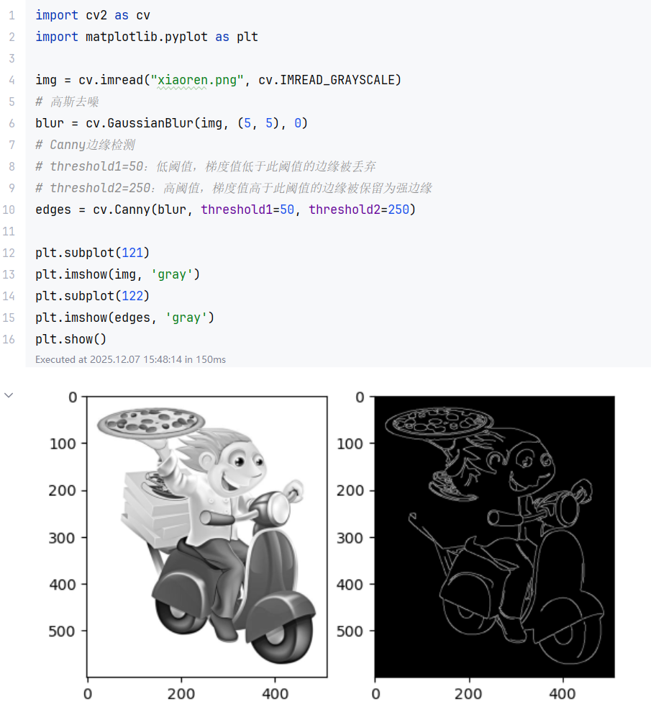

7.5、图像清晰度判定
编写一个程序，实现对灰度图像的清晰度判定。
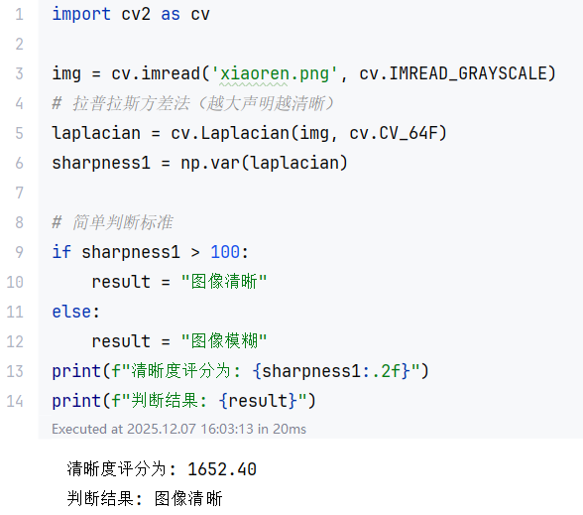

图像轮廓

8.1、查找和绘制图像轮廓
编写一个程序，使用FindContours函数和drawContours函数实现图像轮廓的查找和绘制。并对轮廓的面积进行计算。
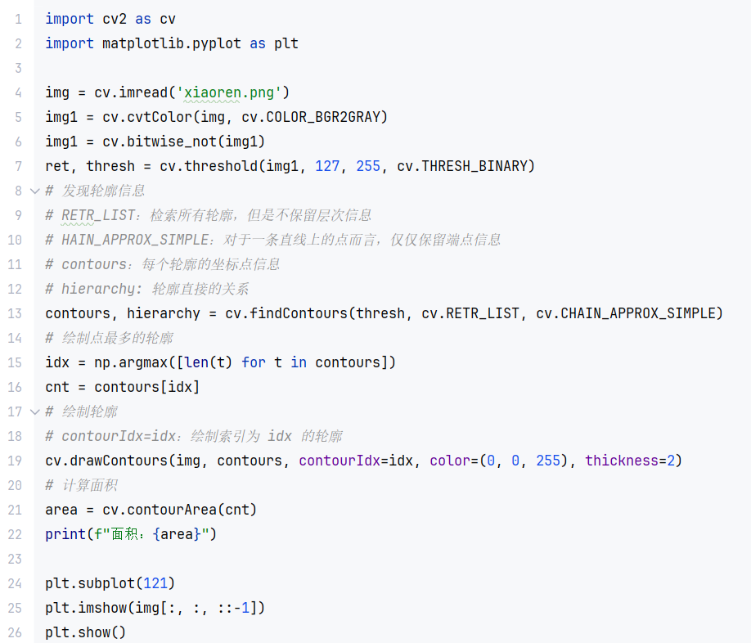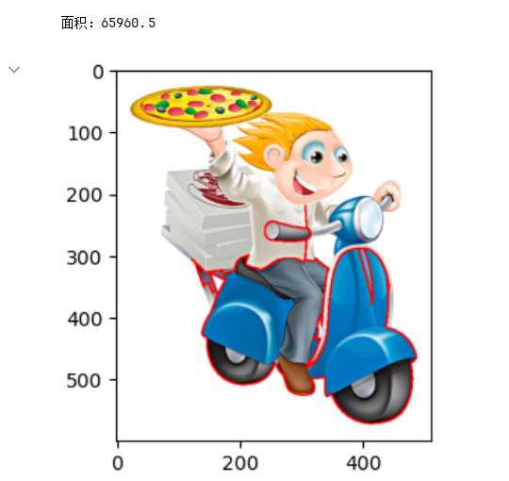

8.2、统计连通域的信息
编写一个程序的，对连通域的信息进行统计，采用函数connectedComponentsWithStats。
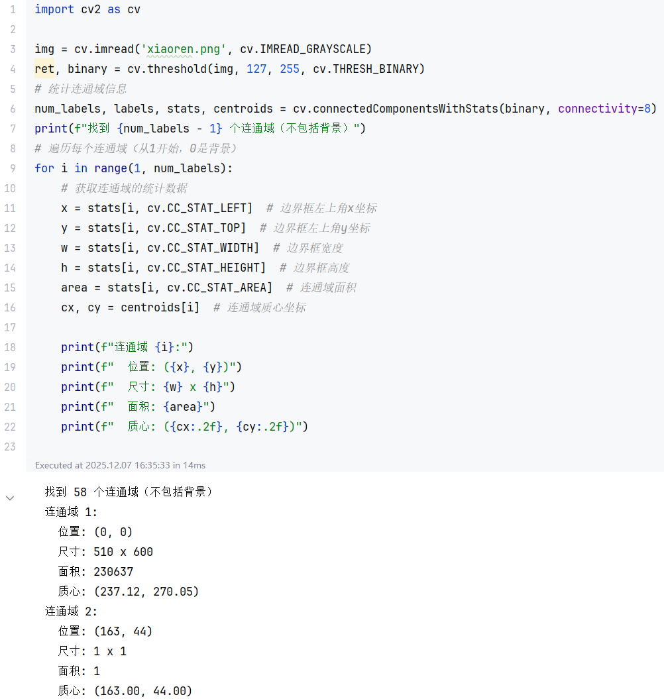

8.3、凸包
对8.1的程序进行增添，除了轮廓的绘制外，增加凸包的绘制。
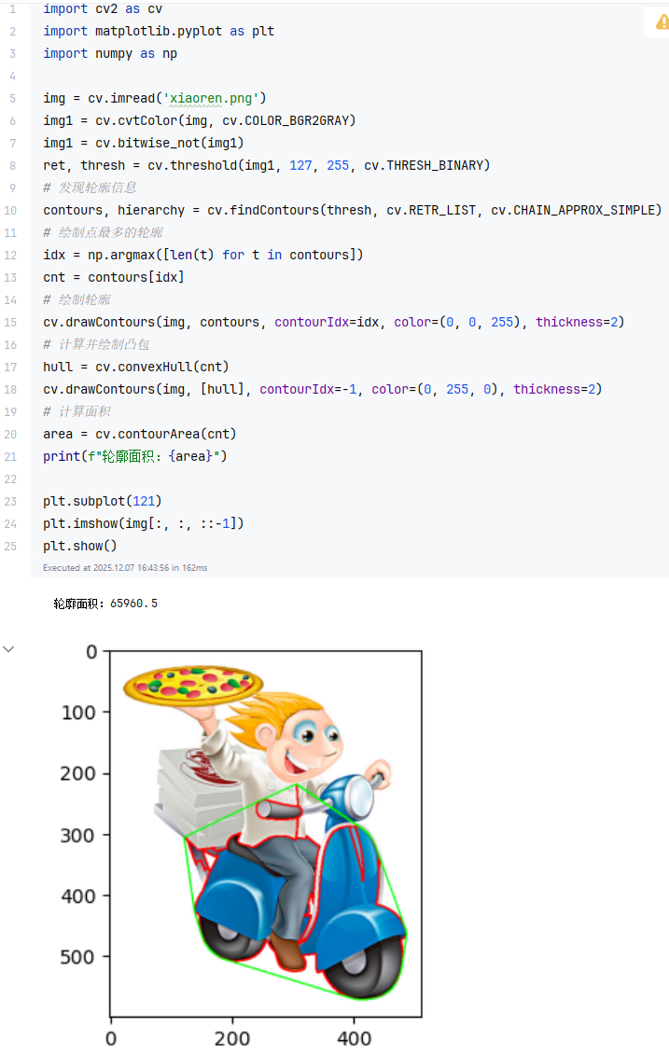

直方图处理

9.1、直方图的计算和绘制
编写一个程序，对图片的直方图进行计算和绘制。
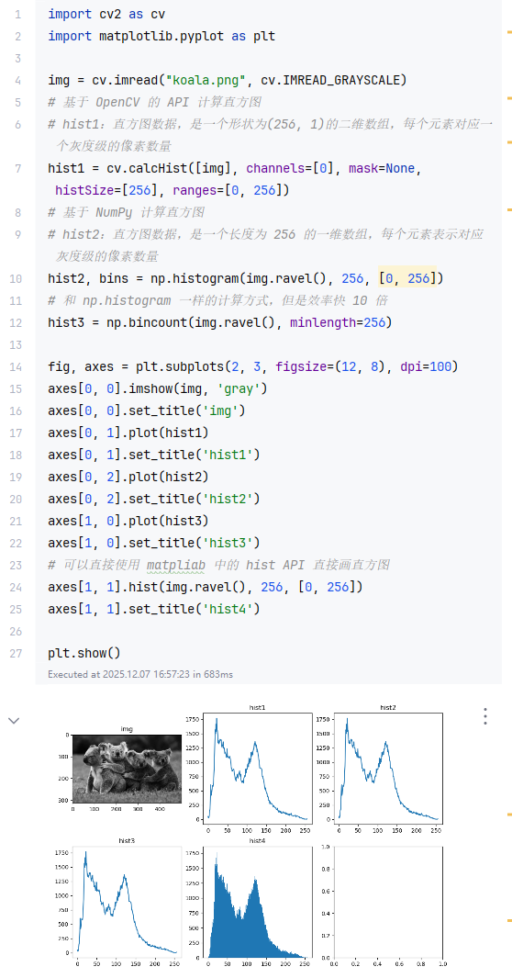

9.2、对图像进行直方图均衡
编写一个程序，对图像进行直方图均衡处理，并将前后的图片进行对比显示。
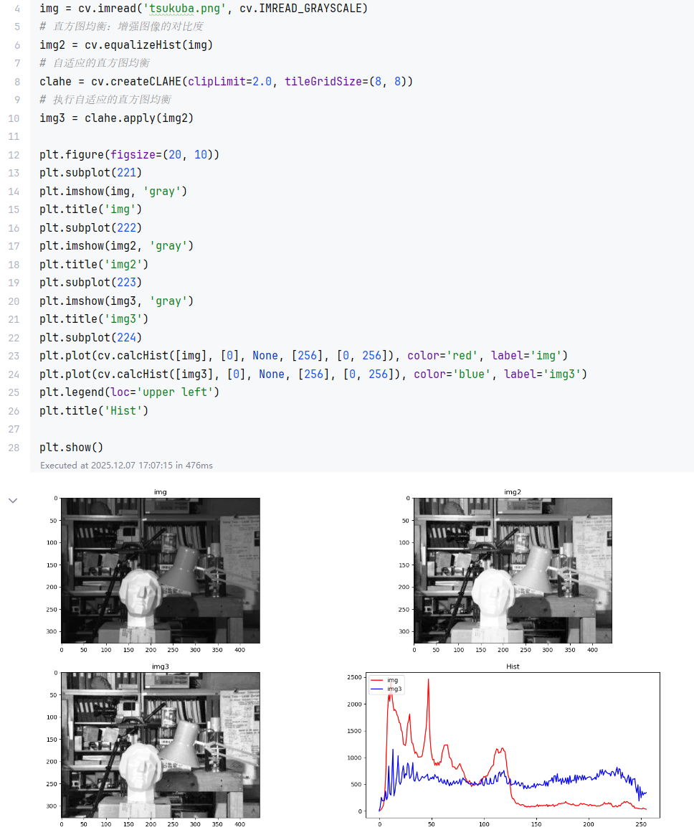

第10章、模板匹配

10.1、模板的提取
编写一个程序，从大的图像中提取一块区域保存下来，作为模板。
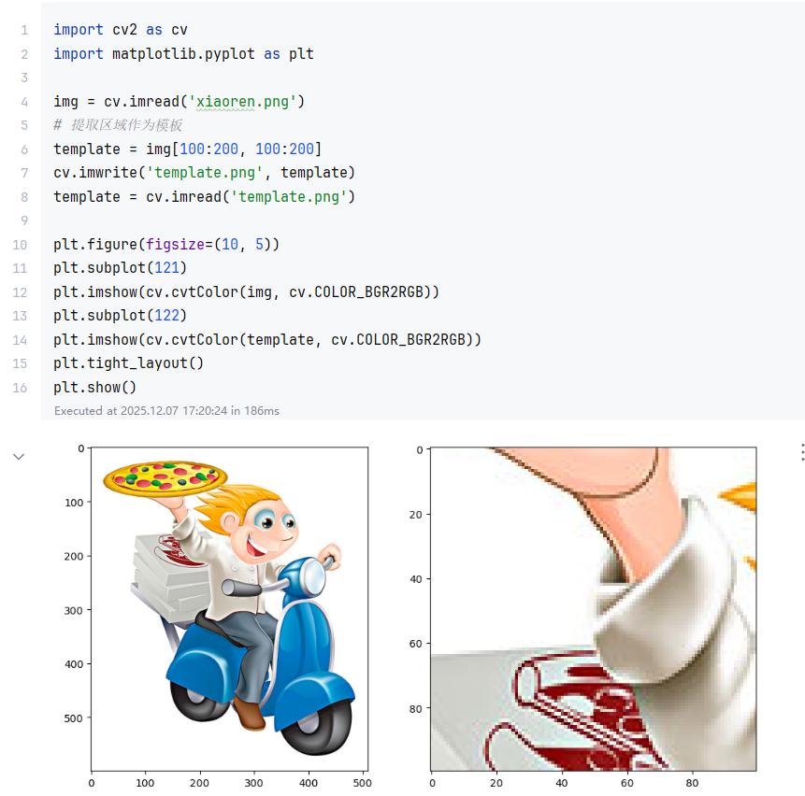

10.2、模板的匹配
编写一个程序，实现图像的模板匹配，并把位置的X，Y坐标标识出来。
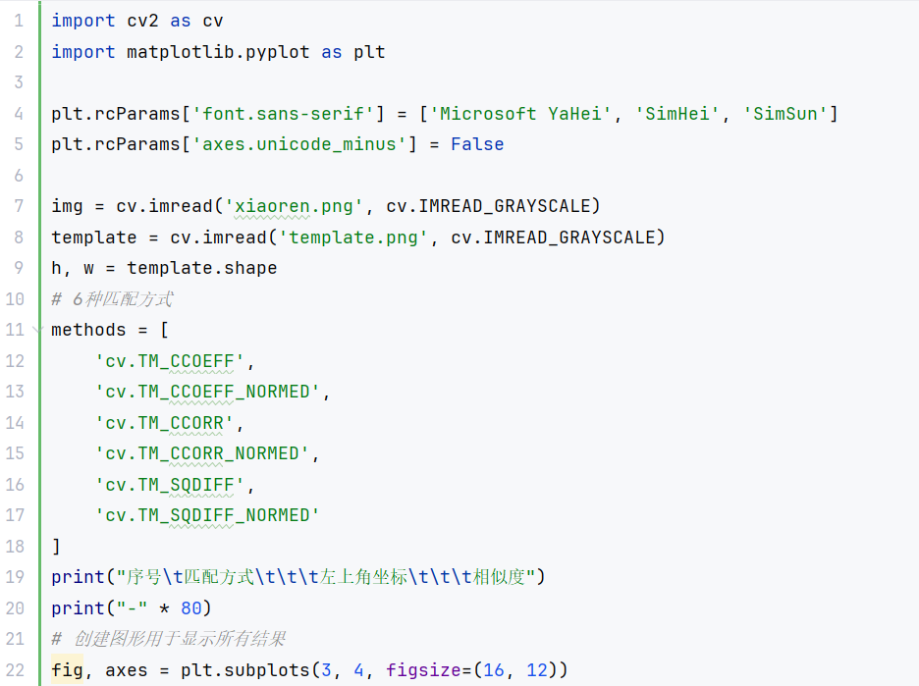
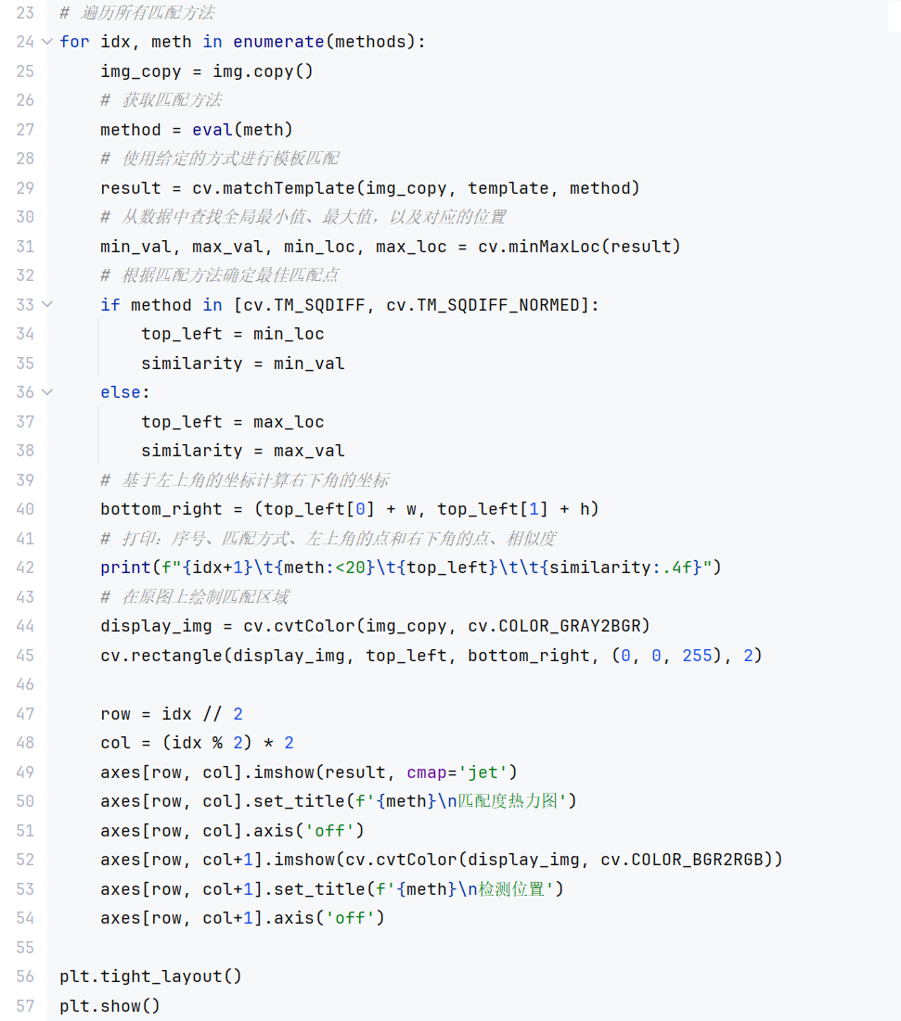
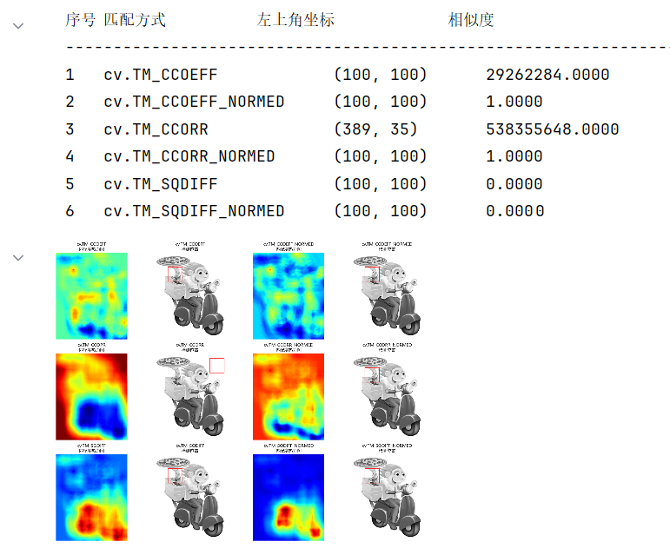

第11章、霍夫变换

11.1、基础霍夫变换
编写一个程序，实现基础霍夫变换，查找图像中的直线。
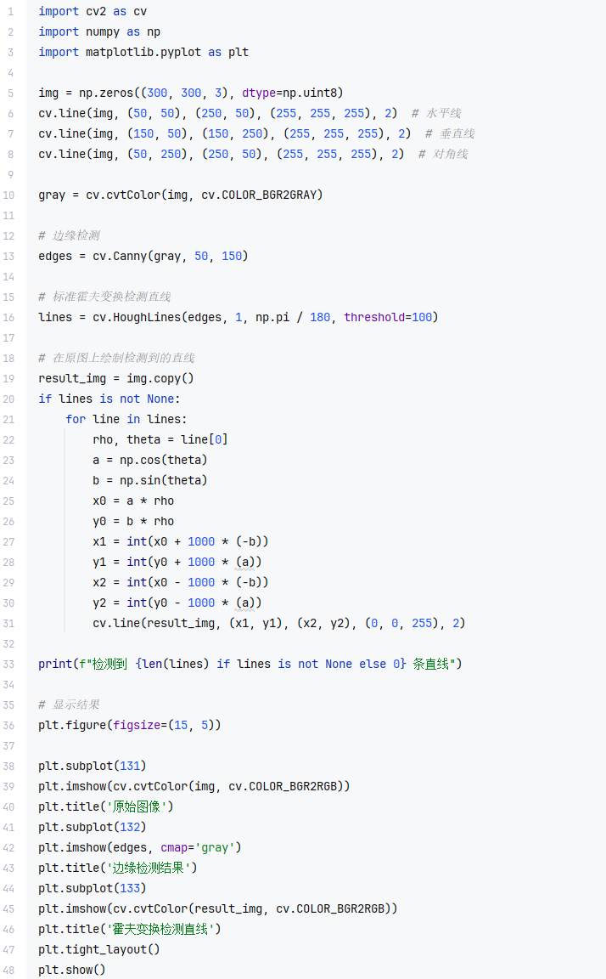
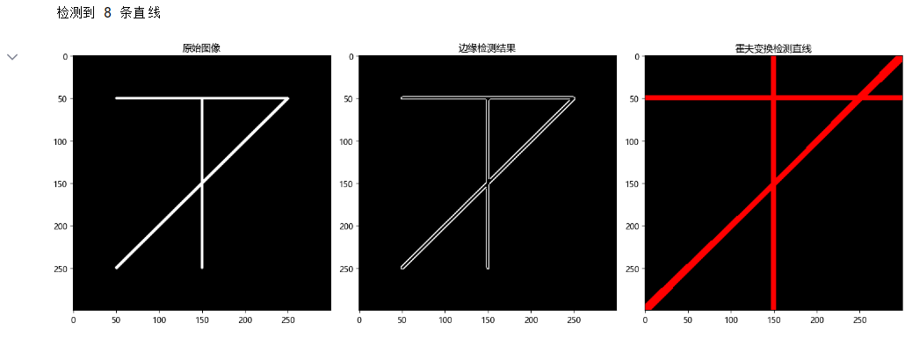

11.2、概率霍夫变换
编写一个程序，实现概率霍夫变换，查找图像中的直线。
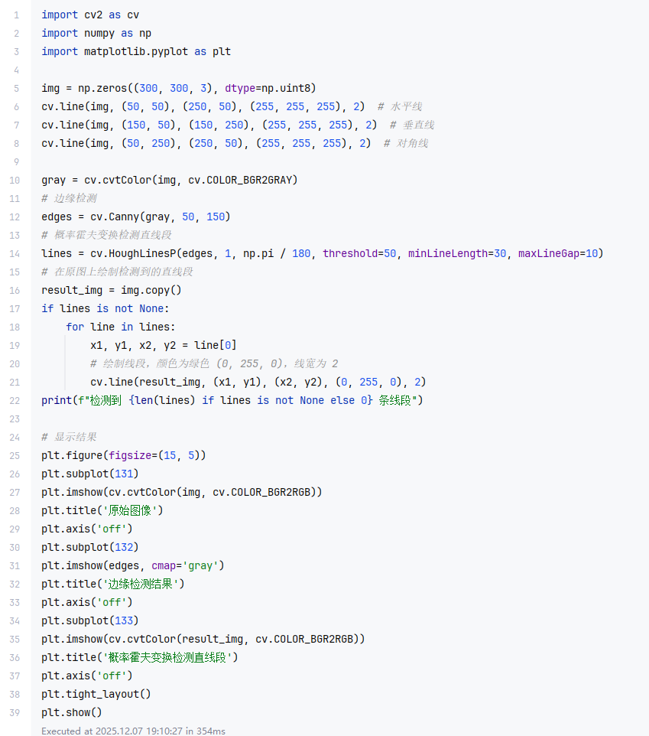
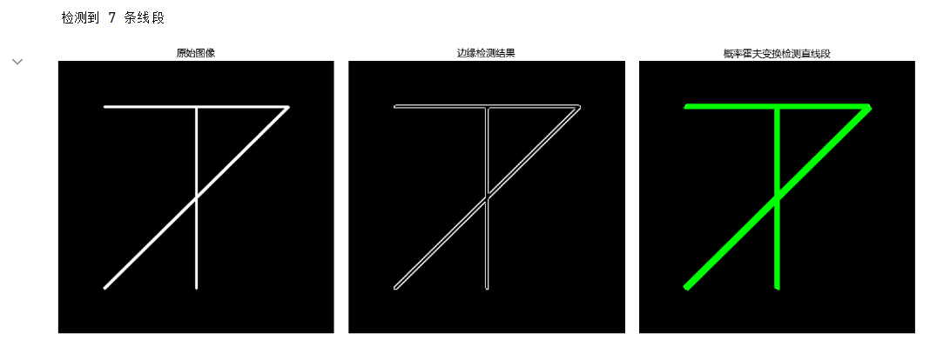

视频处理

12.1、视频文件的播放
编写一个程序，实现视频文件的播放。
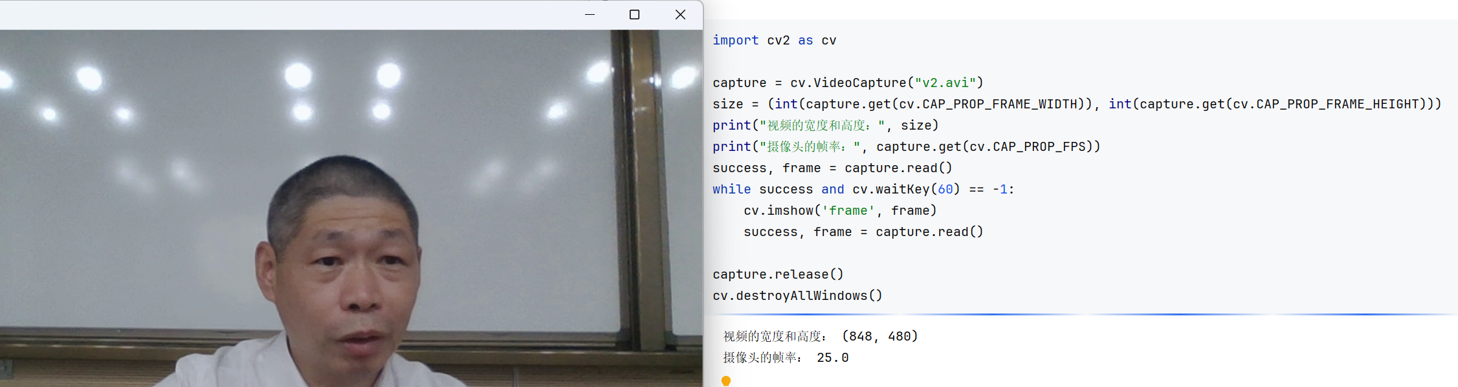

12.2、视频文件中图片抽取
编写一个程序，实现视频文件中的图片抽取和保存。
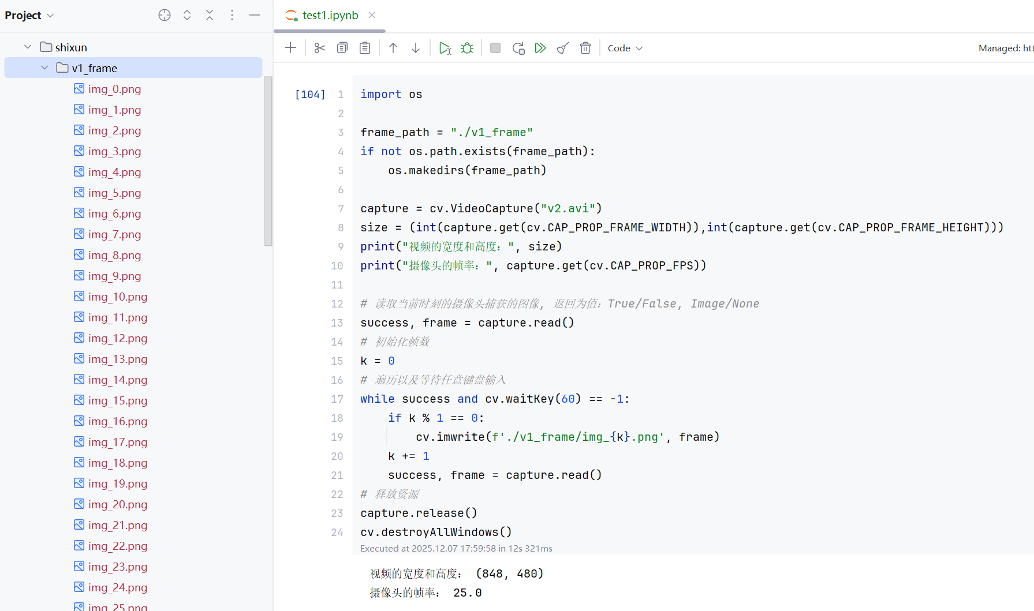

12.3、USB摄像头图像的实时处理
编写一个程序，实时打开摄像头，采用模板匹配的方式，找到对应的物品，并实时框出来。
